|  |  |
| --- | --- |
| Equipo de Trabajo | |
| Nombre | Rol |
| Sebastián Herrera | Scrum Master |
| Cristian Inzulza | Product Owner |
| José Perez | Equipo de Desarrollo |
| Pedro Torres | Equipo de Desarrollo |
| Oscar Lopez | Equipo de Desarrollo |

**Sprint Planning:**

**Información General:**

Duración de Sprint : 1 Mes (2 horas reales)

Tiempo de trabajo: 3 Meses – 3 Sprints

Total de tareas: 18

**Historias de usuario**

1. Yo como Usuario necesito modificar un sitio web para agregar paginación a los productos.
2. Yo como Usuario necesito modificar un sitio web para proteger las rutas si no estoy logueado.
3. Yo como Usuario necesito modificar un sitio web para tener accesos preferentes como administrador y usuario.
4. Yo como usuario necesito poder buscar productos por palabras clave para disminuir mi tiempo de búsqueda.

**Historias Priorizadas**

1. Yo como Usuario necesito modificar un sitio web para tener accesos preferentes como administrador y usuario.
2. Yo como Usuario necesito modificar un sitio web para proteger las rutas si no estoy logueado.
3. Yo como Usuario necesito modificar un sitio web para agregar paginación a los productos.
4. Yo como usuario necesito poder buscar productos por palabras clave para disminuir mi tiempo de búsqueda.

**Desglose en actividades:**

1. Yo como Usuario necesito modificar un sitio web para tener accesos preferentes como administrador y usuario. **Código de historia: H1**
   1. Modificar clase usuario con rol.
   2. Modificar método de creación de usuario.
   3. Poblar base de datos.
   4. Modificar vistas según rol.
   5. Realizar pruebas correspondientes
2. Yo como Usuario necesito modificar un sitio web para proteger las rutas si no estoy logueado. **Código de historia: H2**
   1. Integrar Login a página por correo y password.
   2. Proteger rutas para accesos sin log.
   3. Agregar redirecciones a Login.
   4. Agregar variables de sesión y en ambiente.
   5. Agregar cierre de sesión.
   6. Realizar pruebas correspondientes.
3. Yo como Usuario necesito modificar un sitio web para agregar paginación a los productos. **Código de historia: H3**
   1. Definir largo de paginación
   2. Modificar vista de tabla de productos.
   3. Agregar botones a páginas
   4. Realizar pruebas correspondientes.
4. Yo como usuario necesito poder buscar productos por palabras clave para disminuir mi tiempo de búsqueda. **Código de historia: H4**
   1. Crear Clase filtro para productos por palabra clave
   2. Realizar integración con clase Producto
   3. Realizar pruebas correspondientes.

**Sprint Backlog**

Escala de valoración: 1 a 8

|  |  |  |  |  |  |
| --- | --- | --- | --- | --- | --- |
| Código | Actividad | Valoración | Responsable | Estado tarea | Sprint |
| H1-A | Modificar clase usuario con rol. | 1 | Equipo de Desarrollo | Done | S1 |
| H1-B | Modificar método de creación de usuario. | 3 | Equipo de Desarrollo | Done | S1 |
| H1-C | Poblar base de datos. | 3 | Equipo de Desarrollo | Done | S1 |
| H1-D | Modificar vistas según rol. | 5 | Equipo de Desarrollo | Done | S1 |
| H1-E | Realizar pruebas correspondientes | 3 | Equipo de Desarrollo | Done | S1 |
| H2-A | Integrar Login a página por correo y password. | 4 | Equipo de Desarrollo | Done | S1 |
| H2-B | Proteger rutas para accesos sin log. | 4 | Equipo de Desarrollo | Done | S2 |
| H2-C | Agregar redirecciones a Login. | 3 | Equipo de Desarrollo | Done | S2 |
| H2-D | Agregar variables de sesión y en ambiente. | 3 | Equipo de Desarrollo | Done | S2 |
| H2-E | Agregar cierre de sesión. | 2 | Equipo de Desarrollo | Done | S2 |
| H2-F | Realizar pruebas correspondientes. | 4 | Equipo de Desarrollo | Done | S2 |
| H3-A | Definir largo de paginación | 1 | Equipo de Desarrollo | Done | S2 |
| H3-B | Modificar vista de tabla de productos. | 3 | Equipo de Desarrollo | Done | S3 |
| H3-C | Agregar botones a páginas | 3 | Equipo de Desarrollo | Done | S3 |
| H3-D | Realizar pruebas correspondientes. | 3 | Equipo de Desarrollo | Done | S3 |
| H4-A | Crear Clase filtro para productos por palabra clave | 4 | Equipo de Desarrollo | Done | S3 |
| H4-B | Realizar integración con clase Producto | 4 | Equipo de Desarrollo | Done | S3 |
| H4-C | Realizar pruebas correspondientes. | 4 | Equipo de Desarrollo | Done | S3 |

Velocidad promedio por sprint : 19 puntos.

**Sprint Retrospective:**En esta ocasión, se logró cumplir con la totalidad de las tareas planteadas (18) en el plazo especificado, consiguiendo holgura en el término de ellas, y por consecuencia una mejor revisión de lo especificado.

En base a esto, se decidió integrar mejoras en los procesos entregados anteriormente en este proyecto, considerando nuevos componentes visuales y la entrega de permisos para administrador y usuario.

Como punto de mejora se identificó un espacio de crecimiento en las certificaciones de seguridad entregadas en el sitio web, apuntando a generar el login mediante biblioteca WebSecurityConfig de java spring debido a la utilidad que esta entrega, pero la cual no se pudo implementar por temas de tiempo y conocimiento. Es por esto que se estableció como plan de mejora el poder investigar sobre este tema para futuras modificaciones que se puedan presentar.

Como equipo de trabajo se considera que hubo una buena asignación de tareas y una correcta optimización del tiempo, permitiendo esta vez sí poder realizar una correcta revisión de detalles y pruebas realizadas.

**Recomendaciones de uso (README):**

Como primer punto, es primordial cambiar las credenciales de la base de datos creada (user y password), esta base de datos utiliza el nombre “Herrera”.

Segundo, una vez desplegado el proyecto como spring boot app, es necesario poblar la base de datos. Para esto se debe partir por los usuarios, ya que sin un usuario autentificado no se puede acceder al sitio web.

El primer usuario creado será idenficado automáticamente como rol administrador (ROL_ADMIN), y por lo tanto tendrá credenciales de para poder agregar y modificar usuarios; agregar, eliminar y crear productos y agregar categorías, no obstante, no podrá agregar productos al carrito de compras si no es directamente desde editar.

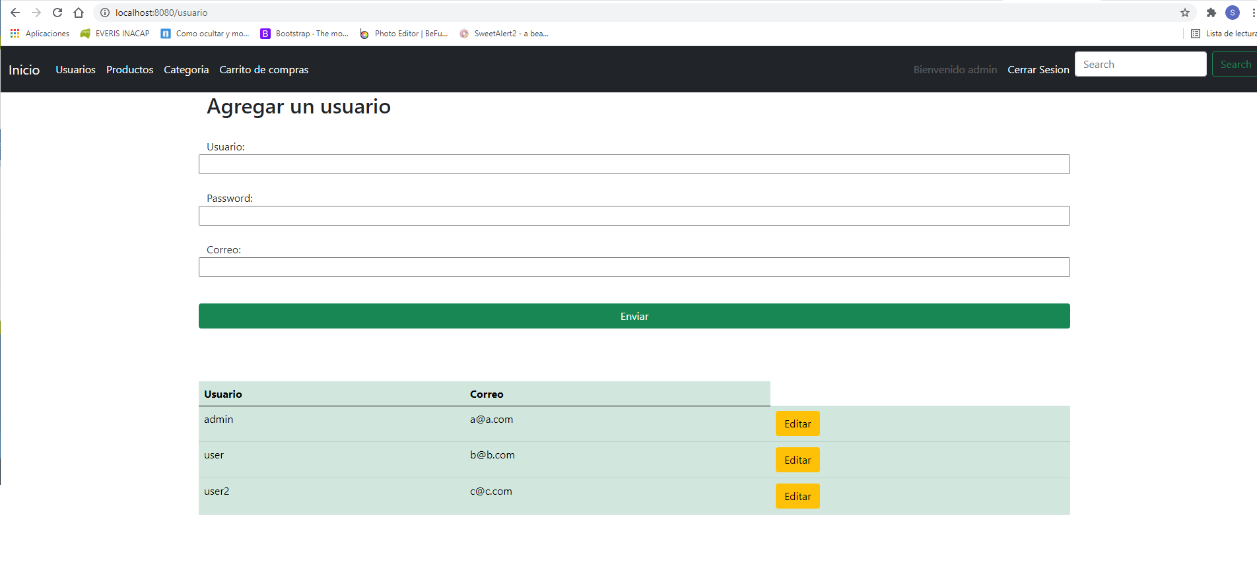

Los siguientes usuarios creados serán identificados como rol usuarios (ROL_USER) y por lo tanto podrá insertar y eliminar productos al carrito además de modificar directamente el contenido de este. 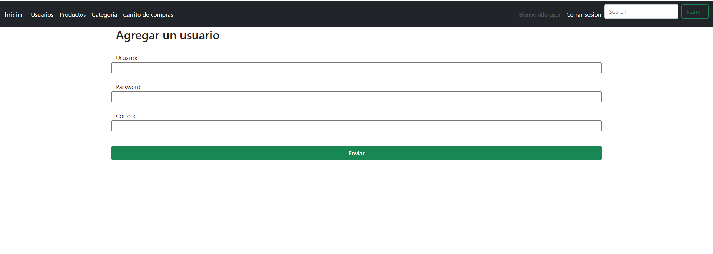

Transversalmente se podrá utilizar la función de búsqueda ubicada en la esquina derecha del navbar



Por último, para el correcto funcionamiento se recomienda seguir el siguiente orden de población de la base de datos (desde cuenta admin):

1. Usuario.
   1. Asociado a cada usuario se crea un carro de compra con su ID única
2. Categoría.
3. Producto.

¡Y que comiencen tus compras!